Onsdagen den 6 november förlorade klubben en av sina medlemmar. Vår äldsta medlem Inge Nygaard gick bort i en ålder av 93 år. Inge kom med i Inner Wheel 1982 och kom till Ljungbyklubben från Karlshamn.

Inge var väldigt aktiv medlem fram till för något år sedan då åldern tog ut sin rätt. Hon var alltid med på våra klubbmöten och följde med på distriktets möten runt om i vårt område.

Det är många gånger vi kört hem Inge till hennes mysiga röda stuga ute i skogen efter våra klubbmöten. Inge lämnar efter sig ett stort tomrum. Vi kommer alltid att minnas henne med glädje.
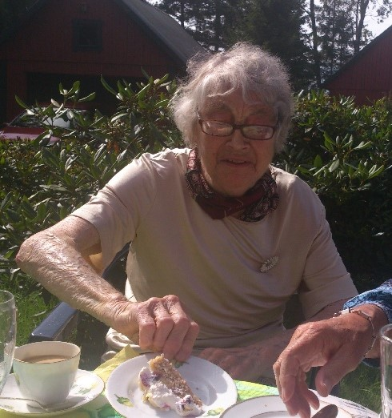

Här firar Inge sin 90-årsdag

